Составитель Муллаянова Р.Р. воспитатель в.к.к.

Конспект НОД с детьми речевой группы «Моё Отечество — Россия»
Цель:
Развивать у ребенка чувство патриотизма и любви к своей Родине.
Программные задачи:
- . формировать у ребенка интерес к получению знаний о России;
- . умение рассказывать об истории своей Родины;
- Закрепить знания о нашей стране, о столице нашей Родины, о нашем городе.
- Систематизировать знания ребенка о символике государства.
- Закрепить название народных промыслов
- Развивать память, коммуникативные навыки.
- Воспитывать любовь к Родине, гражданско – патриотические чувства.
- воспитывать чувство принадлежности к определенной культуре, уважение к культурам других народов;
Словарная работа: герб, флаг, держава, российский, патриотизм, гордость, национальности, многонациаональная.

Ход занятия:
-Здравствуйте, дорогие ребята и уважаемые взрослые!
Сегодня, мы с вами раскроем тайну одного очень важного слова. Ты готов узнать тайну?
Но сначала вспомним уже знакомое слово. Послушай внимательно и вспомни его секрет. Итак, слово «родная».
Сыграем в игру «Подбери словечко».
- Нужно придумать к словам «родная», «родной», подходящие слово. Вспомни, кого или что мы можем назвать родным. (мама, папа, брат, сестра, дом, детский сад, город, край)
- Замечательно подобрали! Давай вспомним, как это слово может прозвучать в стихотворении:
Много мам живёт на свете
Всей душой их любят дети
Только мама есть одна,
Всех дороже мне она!
Кто она? Отвечу я:
«Родная мамочка моя»
А давай нежно и ласково скажем слово: «Родная мама»
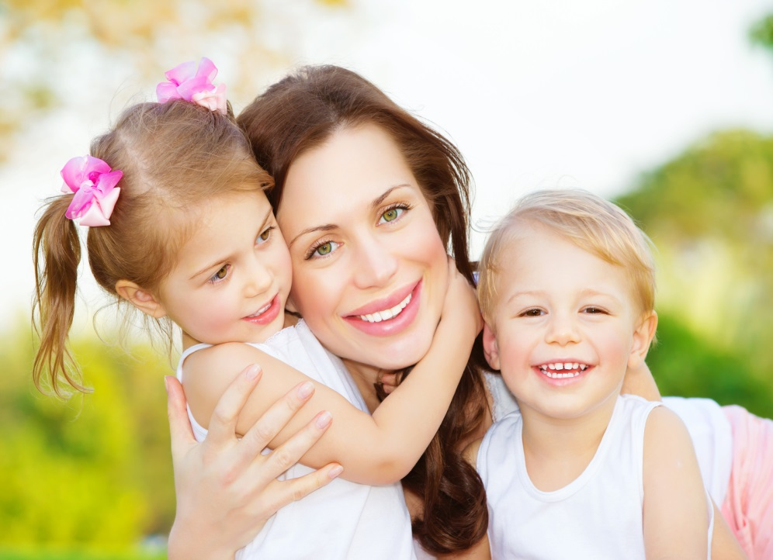
Стихотворение:
Рано утром детский сад
Малышей встречает.
Там игрушки без ребят
В уголке скучают!
Красный мяч, синий мяч,
Куклы, медвежата,
Детский сад!
Родной наш сад!
- Вот как по –разному может звучать одно и тоже слово.
- «Родная сторона» - как ты думаешь, что это?
( родная сторона - это место, где нам всё дорого и близко, где мы родились и выросли, где всё для нас родное.)
- Такое место по – другому ещё называют «Родина».
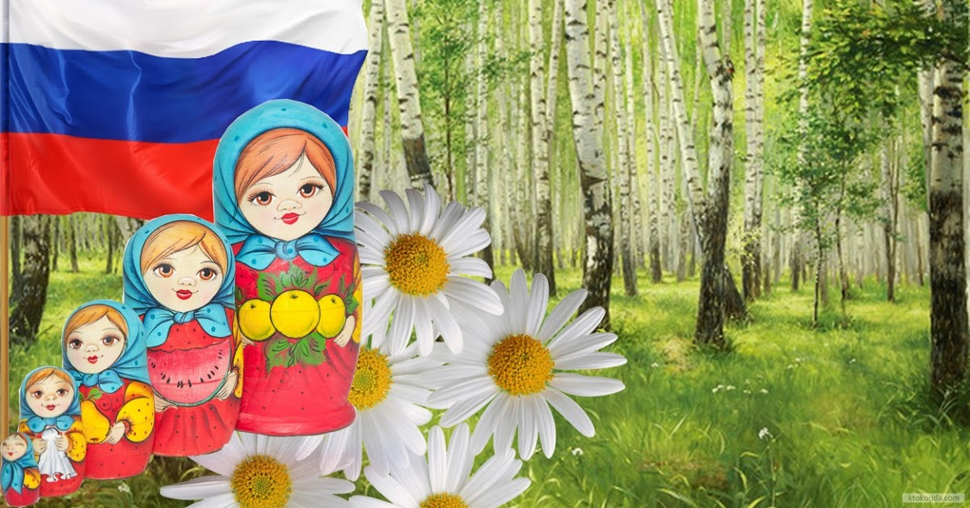

Послушай стихотворение:
Стихотворение: «С чего начинается Родина» М. Матусовский
С чего начинается Родина?
С картинки в твоём букваре.
С хороших и верных товарищей,
Живущих в соседнем дворе.
А может она начинается
С той песни, что пела нам мать.
С того, что в любых испытаниях
У нас ничего не отнять
С чего начинается Родина?
С заветной скамьи у ворот.
С той самой берёзки, что во поле,
Под ветром склоняясь, растёт.

-Как называется наша страна, в которой мы живём? (Россия)
- Правильно, - это Россия. Правильно, у нашей страны удивительно красивое, звучное имя – Россия.
-А какая она наша Россия? (Большая, любимая, красивая, огромная, богатая, сильная) .
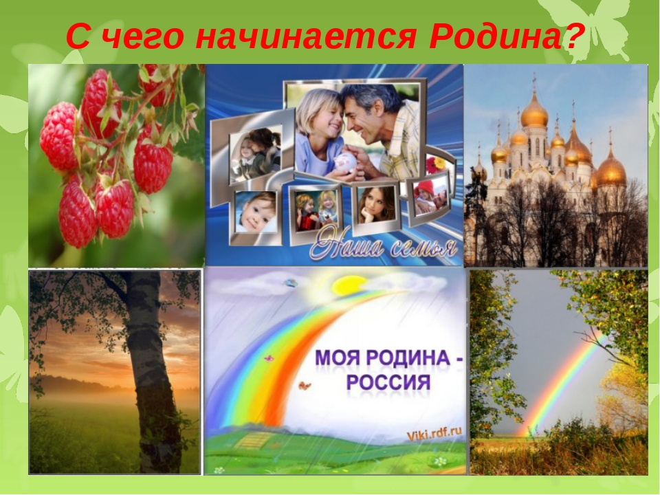

- Много пословиц и поговорок сложил русский народ о Родине, в знак любви и гордости за свою страну.
• Жить – Родине служить.
• Родина поучает – Родина выручает.
• Кто за Родину горой, тот истинный герой.
• На чужой сторонушке рад родной воронушке.
• Нет краше земли, чем Родина наша.
• Родина – мать, умей за неё постоять.
• Для Родины своей ни сил, ни жизни не жалей.
• Чужой земли не хотим, но и своей не отдадим.
• На чужой стороне и летом холодно.
- Все эти пословицы учат нас добру, любви к Родине, умение защищать её от врагов.
- Россия. Вслушайся в звучание этого слова. Давай повторим его вместе. В нашей стране много всего удивительного: необыкновенно красивая природа, красивые города. Посмотри, как пишется это слово.
Россия
Стихотворение:
Россия. Как из песни слово,
Берёзок юная листва.
Вокруг моря, сады и горы,
Раздолье, русская душа.
Люблю тебя, моя Россия!
За ясный свет твоих очей!
За ум, за подвиги святые,
За голос звонкий как ручей
Люблю, глубоко понимаю
Степей задумчивую грусть!
Люблю всё то, что называют
Одним широким слово Русь

А как можно сразу увидеть всю страну? (На глобусе, на карте)
А теперь посмотри по карте России.
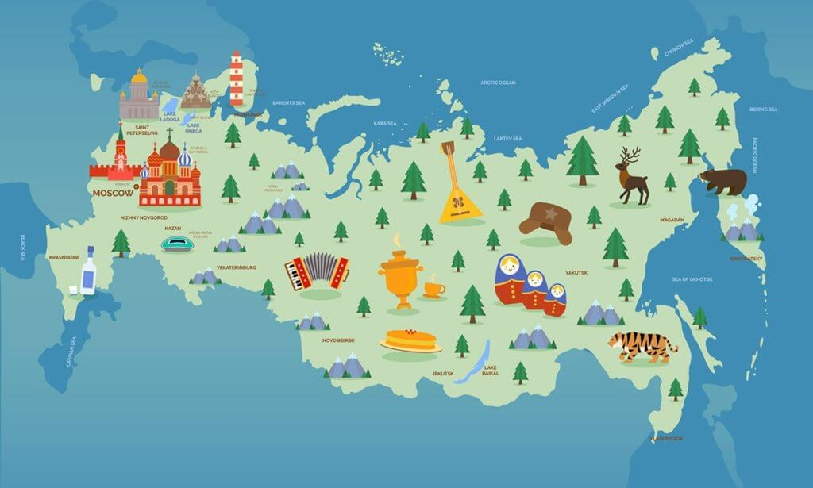
- Ни одна страна в мире не имеет такой огромной территории, как Россия.
Вот как много места занимает территория России. Когда на одном конце нашей страны люди ложатся спать, на другом начинается утро. Чтобы добраться с одного конца на другой на поезде надо ехать 7 дней, а на самолёте лететь сутки.
-В каких двух частях света расположена Россия? (Европа и Азия)
- Как называется главный город страны, назови столицу России.
Стихотворение:
Москва – это Красная площадь,
Москва – это башня Кремля,
Москва – это сердце России,
Которое любит тебя!

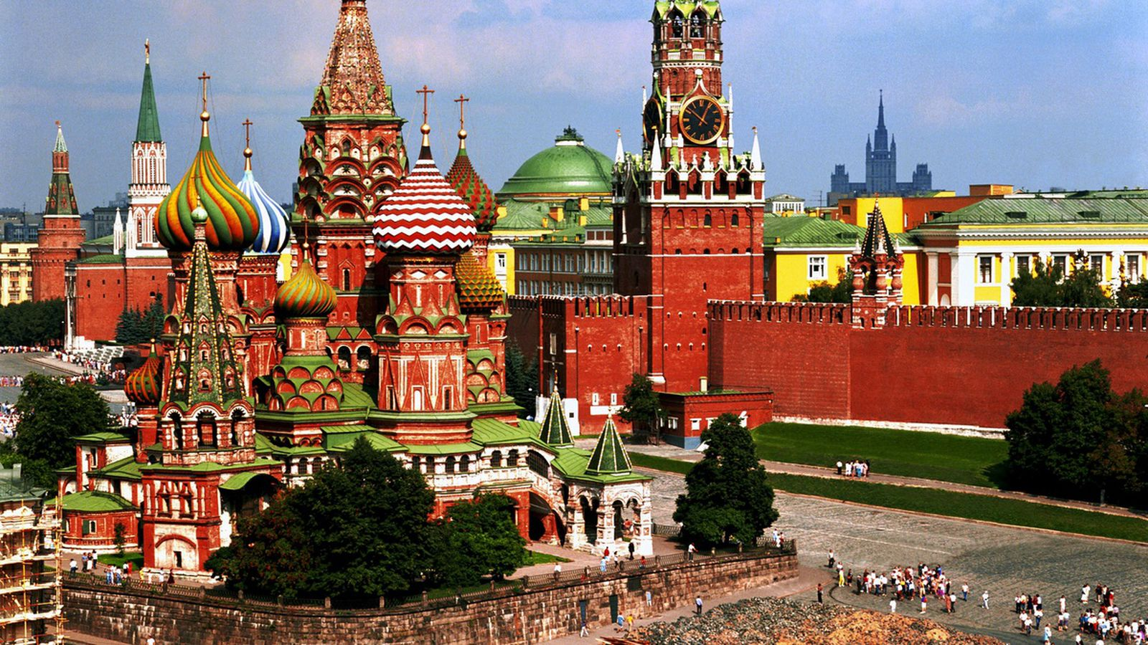
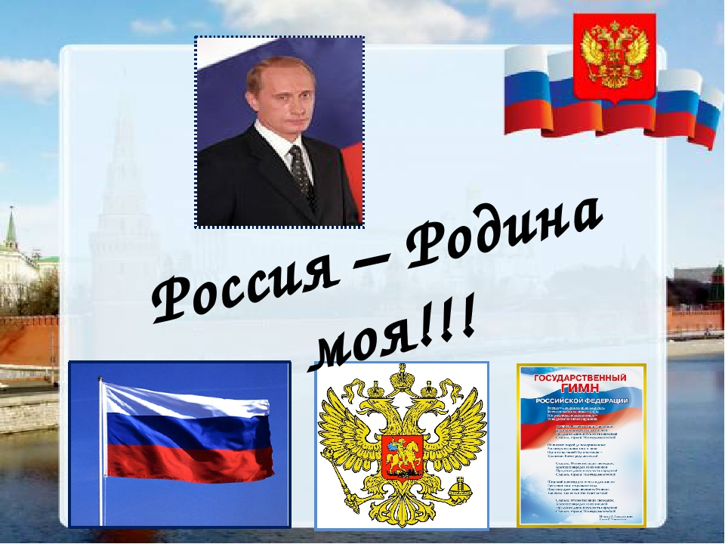
- Ты знаешь, кто является президентом нашей страны? (Путин В. В) .
- У каждой страны на земле, у каждого государства есть свои символы.
- Что это?
-Назови их? Зачем они нам нужны?
- Сегодня мы ещё раз поговорим о нашем гимне, гербе и флаге.
- Гимн, это самая главная музыка в нашей стране.
- Как мы должны слушать гимн России? (стоя)
- Наш гимн написали: композитор Александров и поэт Сергей Михалков.

-Когда включают гимн? (на торжественных мероприятиях, на соревнованиях)
- А сейчас найди герб нашей страны.
Стихотворение о гербе:
У России величавой
На гербе орёл двуглавый,
Чтоб на запад. На восток
Он смотреть бы сразу мог
Сильный, мудрый он и гордый,
Он – России дух свободный.

- Найди флаг нашей страны.
Стихотворение о флаге:
Белый цвет – берёзка,
Синий - неба цвет,
Красная полоска – Солнечный рассвет.
- Отгадай загадку:
Нам в дождь и зной
Поможет друг,
Зелёный и хороший
Протянет нам десятки рук
И тысяча ладошек. (Дерево)
-Правильно это дерево. Из чего состоит дерево?
- А какое дерево символизирует Россию? (берёза)
- Россия – это самая богатая лесами страна в мире. Лес – это огромный дом, для… (перечислить птиц, животных, назвать ягоды, грибы.)
- А теперь мы с тобой поиграем.
Физкультминутка:
Руки подняли и покачали
Это – берёзы в лесу.
Руки согнули, кисти встряхнули –
Ветер сбивает росу.
В стороны руки, плавно помашем.
Это к нам птицы летят.
Как они сядут, тоже покажем.
Руки согнули назад.

- Наша Россия славится ещё и мастерами декоративно – прикладного искусства.
Стихотворение:
Славилась Россия чудо – мастерами,
Дерево и глину в сказку превращали.
Красками и кистью красоту творили,
Своему искусству молодых учили.
- Я предлагаю вспомнить изделия декоративно – прикладного искусства российских мастеров.
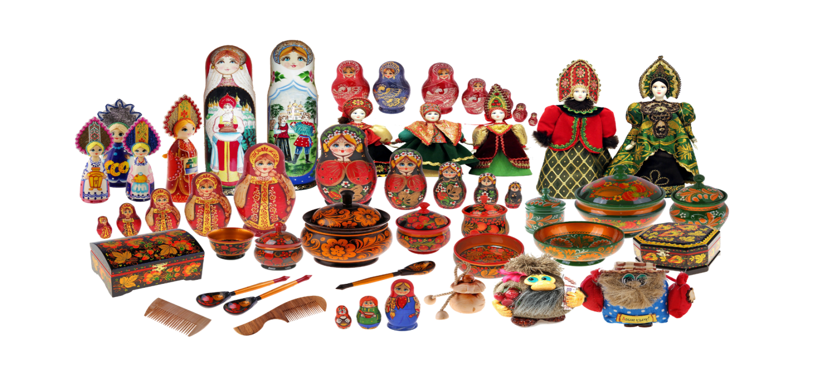

Отгадай загадки.
Разноцветные подружки
Любят прятаться друг в дружке. Что это? (Матрёшки)
Это роспись просто чудо,
Голубая вся посуда.
Роспись с синим завитком
Манит русским васильком… (Гжель)
Выросла золотая травка на ложке,
Распустился красный цветок на плошке… (Хохлома)
Все игрушки непростые,
А волшебно – расписные
Белоснежны, как берёзки,
Кружочки, клеточки, полоски… (Дымковская игрушка)

- Сейчас, мы с тобой говорили о большой Родине – России.
- Но есть место в нашей стране, где мы родились и растём – это наш родной край, это наша малая Родина.
В нашей стране живут люди только одной национальности? (Нет)
Наша страна – это многонациональная держава.
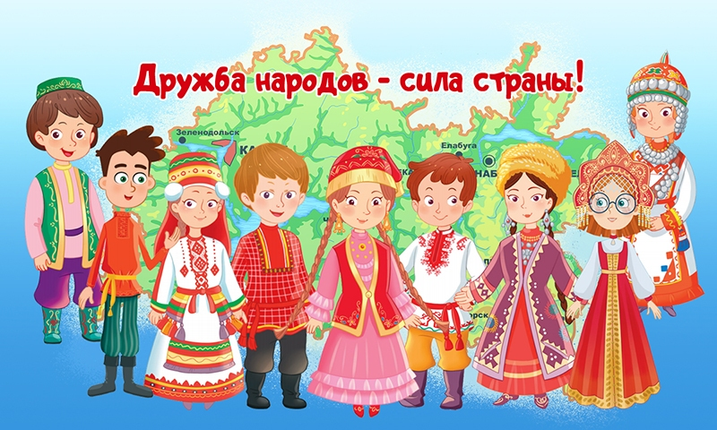

В России живут 170 разных народов.
Послушай стихотворение:
А у нас в стране живут
Русский, коми и якут,
И нанаец и мордвин,
И калмык, и осетин
И тувинец, и бурят-
Все они дружить хотят!
- Вот и подошло к концу наше занятие «Моя Родина- Россия»,
мы познакомились с главными сведениями о нашей Родине- России, которые
необходимы будущим первоклассникам.
- Понравилось ли тебе, то чем мы сегодня занимались?
- Чем оно тебе понравилось? И запомни- ты россиянин, гражданин России- великой, свободной и сильной страны!

